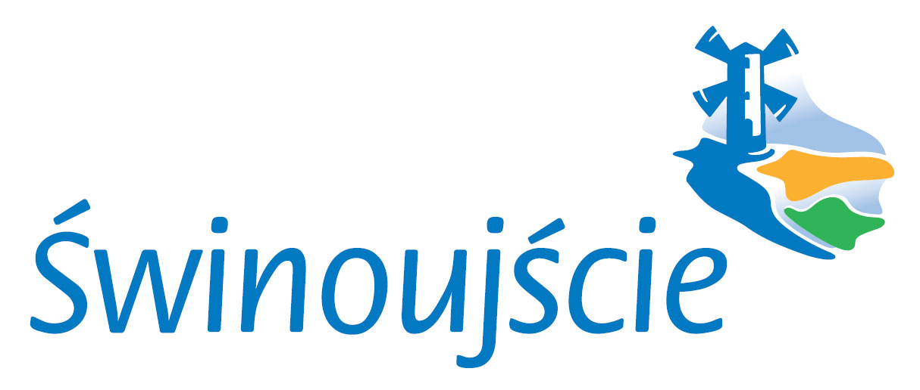
Załącznik Nr 1 do Zarządzenia Nr 257/2025 Prezydenta Miasta Świnoujście
z dnia 22 kwietnia 2025 r.
WYKAZ NIERUCHOMOŚCI NR 49/2025
PRZEZNACZONEJ DO SPRZEDAŻY

Na podstawie art. 30 ust. 2 pkt. 3 ustawy z dnia 8 marca 1990r o samorządzie gminnym (Dz. U. z 2024r., poz. 1465 ze zm.) i art. 35 ustawy z dnia 21 sierpnia 1997 r.
o gospodarce nieruchomościami (DZ. U. z 2024r. poz. 1145 ze zm.) przeznacza się do zbycia następującą nieruchomość z zasobu nieruchomości Gminy – Miasta Świnoujście:

Nr ewidencyjny nieruchomości | Powierzchnia w ha | Nr księgi wieczystej | Opis i położenie nieruchomości | Przeznaczenie nieruchomości i sposób jej zagospodarowania | Rodzaj zbycia | Cena nieruchomości brutto
dz. nr 203/120  dz. nr 203/122  dz. nr 203/126  obr. 0014 | 0,0029  0,2419  0,0159  0,2607 | SZ1W/00018501/6 | Nieruchomość niezabudowana  Świnoujście Warszów,  ul. Wrzosowa | Dla przedmiotowego terenu obowiązuje miejscowy plan zagospodarowania przestrzennego miasta Świnoujście, przyjęty Uchwałą Nr XVIII/152/2016 Rady Miasta Świnoujście z dnia 25.02.2016r (Dz. Urz. Woj. Zachodniopomorskiego z 25 lutego 2016r. Nr 126, poz. 855) oznaczony symbolem:  PS.V.-6.C.02 - tereny produkcyjno-składowe | własność | 1 100 000 zł  Cena zawiera podatek od towarów i usług VAT w stawce 23%

Czasookres wywieszenia wykazu od dnia 22.04.2025r. do dnia 13.05.2025r.
W terminie od 22.04.2025 r. do 04.06.2025 r. osoby, którym przysługuje pierwszeństwo nabycia nieruchomości na podstawie art. 34 ust. 1 pkt. 1 i 2 ustawy z dnia 21 sierpnia 1997r. o gospodarce nieruchomościami (Dz. U. z 2024r., poz. 1145 ze zm.) mogą składać wnioski w sprawie.

Uwaga:
- teren położony w sąsiedztwie Specjalnego obszaru ochrony Natura 2000”Wolin i Uznam” PLH320019 oraz w obszarze ograniczonego korzystania z wód;
- nieruchomość zadrzewiona i zakrzewiona, wymagana jest decyzja na wycinkę;
- nieruchomość zbywana w stanie istniejącym.
PREZYDENT MIASTA

mgr Joanna Agatowska

